**Examen final de Redes Informáticas 1**

Nombre completo y apellido:

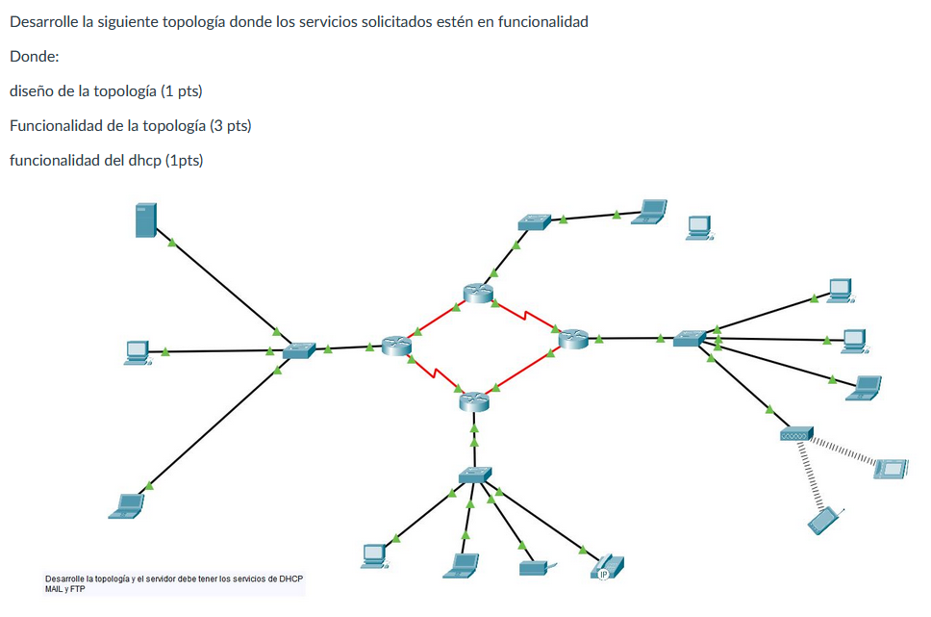

1 Con redes /26, /27, /28, /30 y /23 ------ 3 pts

2 Desarrolle la topología con IPv6 con los servicios de DNS web y correo ------5 pts

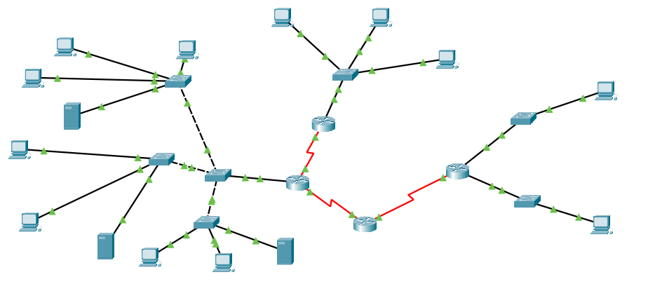

3 Desarrolle la topología con ipv4 ------- 4pts

Con tres servidores web

Y un servidor de dns, correo, dhcp y ftp

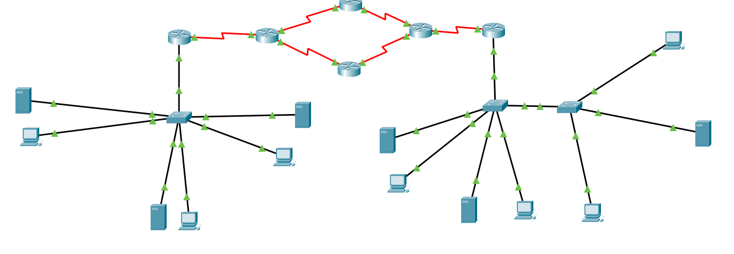

4 desarrolle la topología -------7 pts

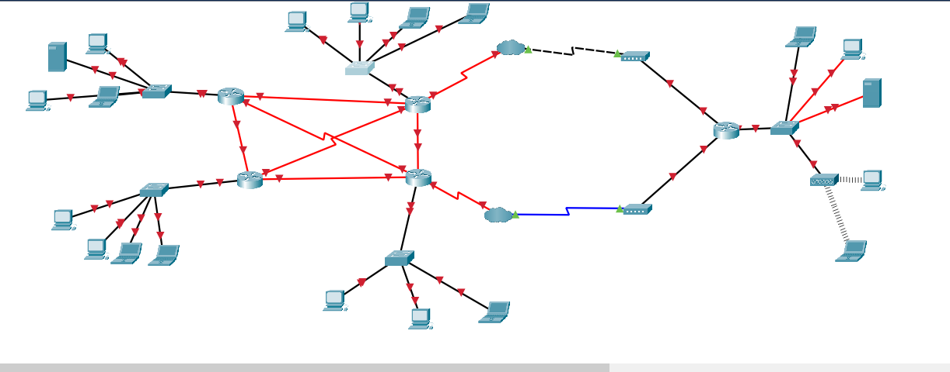0